АЛЬМАНАХ ПЕДАГОГА
«Мои первые открытия»

НАУЧНО-ИССЛЕДАВАТЕЛЬСКАЯ РАБОТА
« ЧТО В СЕБЕ СОДЕРЖИТ СОК?»

Автор работы: ученица 3 класса
Тришкина Мария
3 «Б» класс
МБОУ Гимназия № 3
г.Самара

научный руководитель:
учитель начальных классов
Иванова Ольга Борисовна
Оглавление

Введение
- Тестирование соков
  - Первый тест - на содержание искусственных красителей………………………………………………. 5
  - Тест второй – проверка на содержание искусственных ароматизаторов……………………….. 7
  - Тест третий – проверка на содержание искусственных подсластителей……………………….. 8
2.4. Результаты тестирования соков…………………………..8
- Заключение……………………………………………………………. 10
- Литература…………………………………………………………….. 11
- Приложение …………………………………………………………….12

Ведение
Актуальность темы.
Сок – вкусный и ценный питательный продукт. В соках содержатся витамины, минеральные вещества, углеводы. Соки оказывают освежающее и общеукрепляющее действие на наш организм, которое ведет к повышению работоспособности. Регулярное употребление соков стимулирует процессы обмена веществ, повышает сопротивляемость к инфекциям, обеспечивает стойкость организма в стрессовых ситуациях.
Перед началом работы мы провели опрос среди детей начальной школы. В опросе приняли участие 46 детей( 3 класса)
Всем мы задавали вопрос: «Какой напиток вы любите больше всего и почему?»
Результаты вы видите в таблице:
Место | Напиток | Кол-во детей
I | Сок | 30
II | Чай | 27
III | Газировка | 25
IV | Квас | 16
V | Компот | 12

Первое место занял сок. Все дети говорили, что соки вкусные. Считаем наше исследование актуальным.
Прилавки магазинов выставляют многоцветье соков разных сортов: апельсиновые и вишневые, яблочные и гранатовые, персиковый и виноградный, прозрачные и с мякотью. Производители соков делают соки натуральные, смешанные, витаминизированные, в общем, на любой вкус и цвет.
Такое разнообразие соков привлекает особенно внимание детей. Но все ли соки полезны? Нам стало интересно, что в своем составе содержат соки и полезен ли этот состав?

Нами была выдвинута гипотеза:
Если выявить, в каких соках не содержится искусственных красителей, ароматизаторов и подсластителей, то такой сок можно рекомендовать для регулярного употребления.
Цель:
Протестировать соки на содержание в них искусственных красителей, ароматизаторов и подсластителей.
Задачи:
1. Провести опрос-анкету среди детей на предпочтения при выборе напитков.
2. Научить тестировать соки на содержание в них искусственных красителей, ароматизаторов и подсластителей в домашних условиях.
3. Сформировать правильные ценностные предпочтения при выборе напитка.
Поставленные цель и задачи, выдвинутая гипотеза определили:

Предмет исследования – содержание в соках искусственных красителей, ароматизаторов и подсластителей.
Объект исследования – соки разных производителей
Были использованы методы исследования:
Метод эксперимента
Метод опроса

Тестирование соков
Мы считаем, что соки должны быть не только вкусными, но и полезными.
Рассмотрим упаковки соков разных производителей. На них часто пишут «Без добавления консервантов», «Натуральный сок», «100-процентный сок», но так ли это на самом деле? Как узнать, какой сок – полезен для здоровья человека?
Сок 100 процентов – это сок прямого отжима. То есть апельсин сорвали с ветки, порезали, выжали из него сок, а потом разлили по пакетам, не добавляя ни каких красителей, ароматизаторов и концентратов. Мы решили проверить сами – есть ли в соке сок?
Проверим популярные соки, и выясним, какие из них могут носить имя "Сок". Мы проведём тестирование на содержание в них искусственных красителей, ароматизаторов и подсластителей. Все результаты занесём в таблицу и выявим победителя.
Мы купили несколько образцов сока разных марок:
- Персиковый сок «Сады Придонья»
- Вишнёвый сок «Сады Придонья»
- Апельсиновый сок «Моя Семья»
- Гранатовый сок «NAR»»
На официальном сайте программы «Среда обитания» мы нашли разные способы тестирования соков.
Первый тест - на содержание искусственных красителей 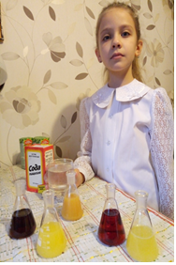
а) красные соки
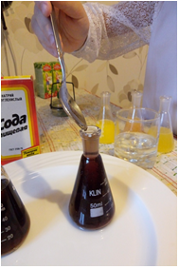
Для проверки красных ягодных соков – смородинового, вишневого, клубничного или виноградного – надо добавить в полстакана воды 2 щепотки пищевой соды, перемешать и добавить этот раствор в сок. Если цвет напитка не изменился, то в соке есть искусственные красители. Если же сок стал бурого цвета, значит, его, действительно, выжали из ягод. 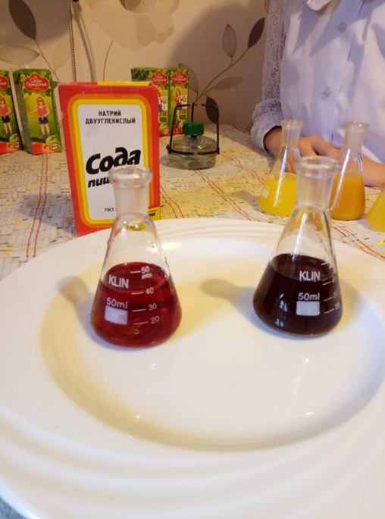
Результат тестирования красных соков: из двух представленных образцов сока красного цвета не содержит красителей гранатовый сок «NAR».

б) оранжевые соки
Оранжевые соки - апельсиновый, персиковый и абрикосовый - проверяют по-другому. Надо добавить в сок раствор соды и довести до кипения. Если сок остался такого же яркого оранжевого цвета, как и был, значит, в нем есть красители. Натуральный сок после кипячения должен стать прозрачным.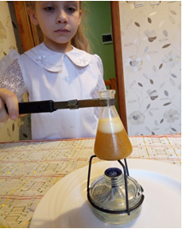
Из трёх представленных образцов сока оранжевого цвета не содержит красителей сок из апельсина, который мы выжали сами.
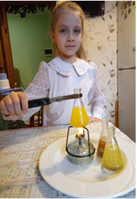
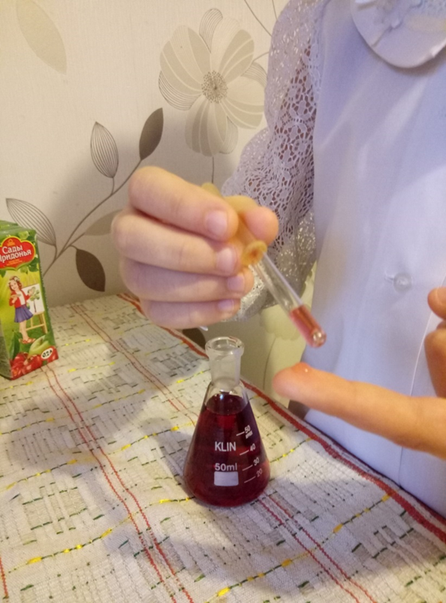
Тест второй – проверка на содержание искусственных ароматизаторов .
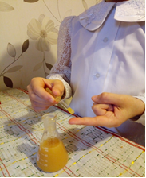
Большинство искусственных ароматизаторов делают на масляной основе, поэтому их можно обнаружить на ощупь. Надо растереть капельку сока между пальцами. Если остается ощущение жира, то в сок добавлен синтетический ароматизатор.
Результат тестирования: искусственные ароматизаторы во всех купленных соках не обнаружены.
Тест третий – проверка на содержание искусственных подсластителей
В домашних условиях также можно определить, содержит ли напиток подсластитель. Если напиток содержит натуральный сахар, то при его употреблении чувство сладости во рту исчезает по истечении 5 минут. Если попробовать напиток, который содержит искусственные подсластители, то чувство сладости сохраняется во рту надолго.
Результат тестирования: чувство сладости у тестируемых соков сохраняется разное время.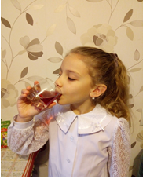 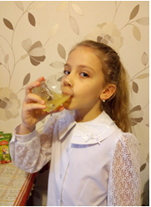Результаты представлены в таблице.

Соки | Содержание |  |  | Место
Соки | красителей | ароматизаторов | подсластителей | Место
Свежевыжатый апельсиновый сок | _ | _ | Без сахара | I
Гранатовый сок «NAR» | _ | _ | 1 минута | II
Вишнёвый сок  «Сады Придонья» | + | _ | 1-2 минуты | III
Апельсиновый сок «Моя семья» | + | _ | 2 минуты | IV
Персиковый сок «Сады Придонья» | + | _ | 3 минуты | V

Выводы
Их всех образцов сока 1 место занимают сок, который мы сами выжали из апельсина, 2 место занимает гранатовый сок «NAR», 3 место – вишнёвый сок «Сады Придонья» .
Остальные напитки оправдывают своё название «НЕКТАРЫ». По закону, продавать такие напитки под именем СОКА запрещено, на этикетке должна быть надпись «Напиток» или «Нектар», но никак не «Сок». Если вы хотите купить действительно натуральный сок, то выбирайте упаковку, на которой написано «Сок прямого отжима» или можно самим сделать натуральный сок дома за несколько минут.
Моем яблоко, разрезаем на кусочки, отжимает сок в соковыжималке. Можно добавить сахар или мёд по вкусу. Яблочный сок готов. Пейте на здоровье!

4. Заключение
Мы считаем, что наша тема является очень актуальной, так как каждый потребитель сока должен знать его качество. Некачественные соки могут вызвать аллергические реакции, расстройство пищеварения и оказать другие нежелательные воздействия на организм.
Соки — бесценное сокровище, которым одарила нас природа. Соки являются отличным средством для восстановления химической структуры органов и тканей, благодаря витаминам, минералам и другим химическим веществам, которые содержатся в натуральных соках овощей и фруктов.
При промышленном приготовлении соков совершаемая термическая обработка позволяет во многом сохранить их пищевую ценность, однако максимальное количество всех полезных веществ содержится в свежеприготовленных соках.
И, помимо всего прочего, соки это — источник удовольствия!
Итак, теперь вы сами можете проверить, что за сок стоит у вас в холодильнике. И будьте внимательны при покупке соков.

5. Источники информации
- Амосов И.М., Бендет Я.А. «Здоровье человека», М., 1984г.
- Петленко В.П. «Валеология человека», Минск, 1996г.
- Хитров Н.К. «Ваш дом - для вас», М., 1995г.
- Железняков Ю.В., Назаренко В.М. «Учебно-исследовательские экологические проекты в обучении химии», «Химия в школе», 1999г
- Кочнев Г.И. «Организация проектно-созидатёльной формы обучения», «Химия в школе», 2000г.
- Личные фотографии
- https://im0-tub-ru.yandex.net/i?id=77bb7765b3fdf8f07df06110e40c18e6&n=33&h=215&w=382
- https://im3-tub-ru.yandex.net/i?id=ab34c8a94e3b11b573e2d6e40439a20c&n=33&h=147&w=480
- http://achcity.com/images/photos/medium/article28053.jpg
- https://im2-tub-ru.yandex.net/i?id=7c0d313b36abe81585b45de3a6765d56&n=33&h=215&w=321
- http://zhenomaniya.ru/userfiles/87_3.jpg
- https://im0-tub-ru.yandex.net/i?id=5f30d55be09bc3c0af0059cf724ca8af&n=33&h=215&w=338
- http://buyreklama.ru/moskva/photos/13251118/%EB%E8%F2%EB%20%EA%EE%EC%EF%EE%E7%E8.jpg
- https://im2-tub-ru.yandex.net/i?id=2c7fa2e49b3b6d4213cf44eec330f48d&n=33&h=215&w=269
- https://im1-tub-ru.yandex.net/i?id=4b8884488214cf7cf9832bd9e93b7fb0&n=33&h=215&w=382
- https://im1-tub-ru.yandex.net/i?id=877eaaebd652f2fa24bd21af1f21d47d&n=33&h=215&w=334
- http://ru2.anyfad.com/items/t1@7c78edbc-4c13-4e2d-95da-0001c81b986c/Apelsinovyy-sok.jpg

Приложение
Соки - это кладовая витаминов.
Употребление соков поможет избавиться, облегчит симптомы и течение болезни.
Давайте же рассмотрим, чем полезны натуральные соки.

Апельсиновый сок – повышает иммунитет, убивает вредоносные бактерии и вирусы. Употребление апельсинового сока поможет снизить вес.

Яблочный сок – полезен при различных болезнях печени и почек. Рекомендован при недостатке железа в крови.

Виноградный сок - эффективен при гастритах, повышенном давлении и анемии. Поможет сохранить здоровый цвет лица, поможет при неврозах и авитаминозе.

Томатный сок – является источником молодости и красоты.

Абрикосовый сок – способствует выведению из организма лишней жидкости и укрепляет сердечную мышцу.

Тыквенный сок – устранит бессонницу. Этот сок защитит от рака.

Морковный сок – способствует лечению язвы желудка, укрепляет нервную систему. Очень полезен для глаз.

Огуречный сок – регулирует давление, способствует снижению веса, является одним из лучших мочегонных средств.

Вишневый сок – рекомендуется употреблять при малокровии. Способствует укреплению стенок кровеносных сосудов.

Капустный сок – полезен при ангине, стоматите, гастрите, воспалении десен, способствует снижению веса.

Сок петрушки - способствует укреплению кровеносных сосудов. Широко применяется в косметике как средство от морщин и отбеливания кожи.

Регулярно пить натуральные свежевыжатые соки очень даже полезно, впрочем, как и есть овощи, и фрукты из которых они изготовлены.

Так что чаще пейте соки и будьте здоровы!

